BAB III
ANALISIS DAN PERANCANGAN

Analisis

3.1.1 Identifikasi masalah ( Emphatize )
Primer
A.Wawancara
Berdasarkan Wawancara yang dilakukan Oleh psikolog, Ibu Syahidah Rizkia,S.Psi..,M.Psi.,Psikolog di platform Alodokter ,peneliti memberikan pertanyaan dibawah ini dan jawaban yang didapat adalah sebagai berikut :
Dengan adanya game online seperti esport tersebut dapat memberikan efek negatif pada masyarakat,efek negatif tersebut terjadi jika masyarakat tersebut menjalankan aktivitas tersebut berlebihan.dampak yang terjadi adalah kecanduan yang dimana dapa memicu kecemasan,insomnia,stress,paranoid,sulit mengontrol diri di lingkungan sekitar,Malas bersosialisasi,konflik dalam keluarga dan turunnya motivasi belajar. Jika telah mengalami kecanduan , maka siswa/I harus dibatasi dalam penggunaannya,lebih baik tidak lebih 2 jam.memperbolehkan main jika telah mengerjakan PR atau hanya saat hari libur,Memperbanyak Aktivtias positif lainnya.
Sekunder
A.Studi Pustaka
Menurut Anderson (2009), Semakin maju budaya internet dalam masyarakat suatu negara, maka semakin “subur” negara tersebut dengan meningkatnya kasus adiksi. Secara umum, kecanduan game online adalah perilaku seseorang yang berkeinginan untuk terus bermain game online yang memakan waktu, dimungkinkan oleh ketidakmampuan atau ketidakmampuan individu yang terkena untuk mengendalikannya (Yee, 2006).Adapun tujuh aspek kecanduan game online menurut Lemmens dkk (2009) yaitu : Salience ,Tolerance ,Mood Modification ,Withdrawal ,Relapse ,Conflict,Problems. Menurut Bushman dan Anderson (2001) efek kecanduan game online seperti meningkatnya sikap yang agresif(pola pikir dan perilaku ), menurunnya perilaku prososial, menurunnya prestasi akademik, Jarang bersosialisasi, dan terganggunya kesehatan baik mata, otot, dan otak.Faktor yang mendorong seseorang bermain game online menurut Yee (2010) ada tiga Faktor utama yaitu achievement ( prestasi ), social (sosial), immersion (penghayatan). Menurut Heim (2011), hal ini mengindikasikan adanya social displacement, yaitu situasi dimana aktivitas permainan game online menggantikan kesempatan kompetensi sosial remaja yang seharusnya dilakukan pada waktu luang untuk menciptakan hubungan pertemanan yang bermakna. Kurangnya kompetensi sosial yang dimiliki remaja, menyebabkan remaja memilih alternatif bermain game online sebagai aktivitas yang menyenangkan. Pemain yang mengalami kecanduan cenderung lebih banyak menggunakan waktu luangnya untuk bermain game online dan mengabaikan tanggung jawab atau aktivitas sosial lainnya (Efditianur,2007).Adapun efek kecanduan game online antara lain, gangguan fisik,Penurunan prestasi, suka berbohong dan hidupnya dirampas oleh game, hingga melakukan pencurian agar mendapatkan uang untuk terus bermain game online.
B.Pengumpulan Data ( Kuisioner)
Dalam tahap peneliti mengumpulkan data yang diperoleh terkait masyarakat mengenai permalasahan apa saja kah yang didapat dalam ber E -Sport? Pada saat melalukan perancangan Campaign Perancangan Film Pendek “ LEVEL UP “ sebagai kampanye Pola Hidup Sehat di Lingkungan E - Sport , Peneliti memiliki analisis yang dapat disimpulkan pada kuisioner yang telah dibuat sebagai berikut :
1. Rata – rata masyarakat Indonesia khususnya di bawah umur 18 tahun sering bermain game dan mempunyai impian untuk masuk di dunia E-sport.
2. Kategori game yang dimainkan oleh masyarakat kebanyakan menurut data yang telah dikumpulkan oleh peneliti melalui Kusioner dari 33 Responden adalah MOBA (Multiplayer Online Battle Arena ) sebanyak 72.7%, FPS ( First Person Shooter ) sebanyak 48.5% , dan Battle Royale Sebanyak 42.4%.
3. Rata -rata dalam menghabiskan waktu dalam bermain game adalah 1 sampai 3 jam dan paling lama adalah >6 jam
4. Dalam membeli item atau top up item di game menghabiskan sekitar Rp.50.000 – Rp.150.000,dan palin banyak adalah Rp.350.000 – Rp.5.000.000.
5. Dalam bermain , Masyarakat mendapati pemain yang Toxic ( melakukan Chat dan voice yang mengandung unsur sara,kasar dan rasis.
6. Pada saat bermain , para orang tua memperhatikan anaknya sebesar 36.4% , lalu tidak memperhatikan anaknya sebesar 39.4% dan mungkin memperhatikan anaknya sebesar 24.2%.
7. Banyak Masyarakat yang mengeluhkan banyaknya player Toxic dalam bermain game
8. Jika bermain game berlebihan para orang tua marah kepada anaknya sebesar 51.5% ,tidak memarahi sebesar 33.3% dan mungkin marah sebesar 15.22%.
9. 100 % responden mengalami penurunan prestasi , pola hidup tidak teratur, boros karena top up ( membeli item ) dalam game.

3.1.2 Pemecahan Masalah ( Define )
Pada tahap ini , identifikasi masalah yang telah didapat akan diselesaikan.Penyelesaian tersebut berupa perancangan Film Pendek yang Mengambil beberapa informasi yang telah di analisis ,yaitu dampak apa yang ditimbulka pada saat bermain game berlebihan mulai dari Pola hidup yang tidak teratur,Prestasi akademik menurun , Kegiatan yang minim, Borosnya ekonomi seseorang akibat membeli item dalam game , dan Kecanduan.

3.2 Perancangan ( Proto Type )
Dalam proses perancangan ini peneliti membagi tiga tahapan yaitu pra produksi , produksi , dan pasca produksi.

3.2.1 Konsep Perancangan
Konsep perancangan yang akan dibuat adalah Film pendek yang bertemakan Kampanye dimana menceritakan tentang orang yang kecanduan game. Sehingga pola hidupnya tidak teratur.
Film pendek tersebut akan dibuat dengan unsur cerita Slice Of life dan menambahkan hal-hal yang kerap dialami para gamer agar pesan dari video dapat mudah dipahami. Dipilihnya video sebagai media penyampaian edukasi kepada masyarakat karena video dapat disebarkan pada berbagai media digital dan juga dapat menyampaikan pesan lebih dalam.

3.2.1.1 Ideate
Tahap ini merupakan tahap untuk menghasilkan Ide dari permasalahan inti yang telah ditetapkan pada tahap define.Pada tahap akhir dilakukan pengujian ide – ide untuk membantu memecahkan masalah atau menyediakan elemen yang dibutuhkan untuk menghindari masalah – masalah yang akan terjadi.
Oleh karena itu ,peneliti membuat Brainstorming mengenai perancangan Film pendek untuk menghasilkan video yang mudah dipahami dan persis yang dialami oleh target perancangan.Berikut Brainstorming yang telah dibuat :
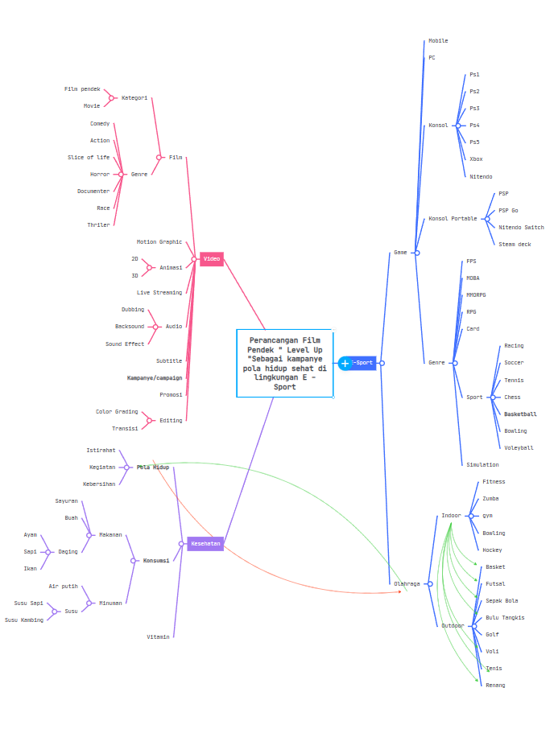
Gambar 3.1 Brainstorming

3.2.2 Proses Perancangan
Proses perancangan merupakan proses dimana telah mendapatkan data dan informasi terkait objek dan juga permasalahan yang dihadapi. Pada proses perancangan ini ada beberapa tahapan yaitu
1. Pra Produksi
Dalam proses pra produksi, diperlukannya konsep dari video, Brainstorming, pembuatan script / naskah, storyboard dan juga alat yang diperlukan.
1.1 Sinopsis
Sinopsis adalah sebuah ringkasan dari sebuah buku,film dan jenis karya lainnya. Ide dalam perancangan sinopsis didapatkan dari brainstorming dan juga konsep perancangan,sehingga dapat mempermudah dalam proses proses pembuatan ide perancangan sinopsis.
Berikut Sinopsis dari film yang dibuat penulis :
“ Level Up “ menceritakan tentang kehidupan seorang mahasiswa Bernama Bintang.Bintang merupakan penikmat e-sport dan sering bermain beberapa game yang masuk dalam daftar kompetitif nasional maupun nasional , salahsatunya Mobile legend.Bintang yang awalnya sebatas bermain saja lama kelamaan bermain dengan tidak teratur dan mempengaruhi pola hidupnya.Rendi , seorang teman bintang tidak tinggal diam dan mulai menasihati bintang agar berubah.

1.2 Script/Naskah
Naskah adalah urutan adegan, situasi, dan dialog yang diatur dalam konteks struktur dramatis. Dalam Proses ini , peneliti menggambil beberapa point yang terdapat pada brainstorming dan konsep perancangan.point yang diambil adalah basket,slice of life , Game , Mobile , Makanan ( Sayuran,daging, Minuman ).
Berikut Script/Naskah yang telah dibuat :

“ Level Up “
By Liwa

Sinopsis :
“ Level Up “ menceritakan tentang kehidupan seorang mahasiswa Bernama Bintang.Bintang merupakan penikmat e-sport dan sering bermain beberapa game yang masuk dalam daftar kompetitif nasional maupun nasional , salahsatunya Mobile legend.Bintang yang awalnya sebatas bermain saja lama kelamaan bermain dengan tidak teratur dan mempengaruhi pola hidupnya.Rendi , seorang teman bintang tidak tinggal diam dan mulai menasihati bintang agar berubah

Pemeran :
Adit sebagai Bintang
Rochmansyah Sebagai Rendi
Arif Sebagai Adik Bintang

Black Screen – Fade IN :
1.INT. Rumah – pagi
Alarm berbunyi,Shot memperlihatkan jam yang menunjukkan jam 8 pagi,lalu close up ekspresi bintang yang terbangun dari tidurnya karena alarm jam yang berbunyi.setelah itu bintang mengawali rutinitas paginya dengan bermain handphonenya lalu membuka gamenya .sembari jalan menuju WC bintang bermain game,setelah itu bintang mengajak rendi untuk bermain.
B
Ren,main yok ren..Login 3x
Setelah itu dilanjutkan dengan close up ekspresi bintang dan extreme close up untuk melihatkan keseriusan bintang dalam bermain
Cut To :
2.INT. Rumah – Time Leaps
Suasana bermain game pada ruang tamu yang begitu lama dari pagi hingga malam,lalu saat sudah malam scene diperlihatkan perubahan suasana dan rendi menunjukan bahwa ia ingin selesai bermain namun bintang masih ingin lanjut.akhirnya rendi menasihati bintang
B
Ayo ren lagi ren, main ren
R
Udahan dulu tang , udah malem
B
Yahh..nanggung ren 2 bintang lagi ren,Ayolah
R
Besok lagi tang ,gua tiap pagi olahraga soalnya
B
Nanggung ren 2 bintang lagi glory inimah
R
Kamu tu jangan kek gini terus tang.kamu tu harus ubah pola pikir kamu,pola hidup kamu, jangan begadang teruss.Sekali – sekali lah kamu bangun pagi olahraga gitu nah.jangan main game terus
B
Iya juga ya,yaudah deh ren…yaudah lanjut besok aja
R
Iya makanya lanjut besok lagi,kamu jangan begadang terus tang,sekarang sudah malam..besok kamu harus bangun pagi yaa !
B
Yaudah ren thank you ren,gw jg udahan dulu juga yak
R
Oke ,thank you tang
Setelah percapakan tersebut scene dilanjutkan dengan medium close up memperlihatkan muka bintang yang sedang memikirkan nasihat rendi.
Cut to Black Screen Fade out – Fade In :
2.EXT – Balkon Rumah – Siang
Suara menghela napas dari bintang..bintrang sedang memikirkan nasihat dari rendi untuk berubah.pengambilan menggunakan medium close up
B
( Menghela nafas )Setelah Dipikir – pikir omongan rendi ada benarnya juga sih,keknya aku harus lakuin..toh ga merugikan aku juga ( menghela nafas )
Lalu,bintang menuju out frame
Cut to black screen - Fade Out :
3.EXT – Tempat Duduk umum – Siang
Terlihat Bintang sedang duduk menungggu sembari mengirim pesan ke rendi.bintang ingin mengajak rendi untuk joggin Bersama sore ini.
Cut to Black Screen – Fade Out :
4.EXT – Depan Rumah – Sore
Rendi pun tiba dirumah bintang,tampak rendi sedang memanggil bintang dari luar rumah.
R
Bintang 3x
Nampak yang menyambut panggilan tersebut adalah adik bintang
AB
Oh bang rendi ya , bentar ya saya panggilkan dulu kak bintangnya
Lalu rendi nampaknya sedang menunggu bintang.tak lama kemudian bintang pun keluar
B
Oi ren dah nyampe ya ren , Cepat kali..hah ayo gas kah,Olahraga?.Yok
Bintang pun menutup pintu dan Bersiap untuk berolahraga Bersama rendi.
Cu to Black screen – Fade Out :
5.EXT – Jalanan Perumahan – Sore
Shoot diperlihatkan dari Close Up kaki bintang dan rendi , lalu diakhiri medium close up.Rendi dan bintang jogging di area perumahan Bintang.lalu setelah satu putaran sudah bintang dan rendi lakukan,mereka pun beristirahat di sebuah bangku.
B
Capek Juga ya ren
R
Iya dong,Soalnya Olahraga itu aktivitas..kan kamu sudah lama ga olahraga sejak dulu.
B
Tapi Cepat juga ya larimu , sampai ga kekejar
R
Soalnya kan aku sering olahraga, Kamu sih main game terus sampai
lupa waktu
B
Emang menurutmu ren..Menurutmu Olahraga selain ini yang gua harus lakuin apa ya
R
Sebenernya banyak sih..Kamu tu harus ngimbangin juga ga harus olahraga melulu.Contohnya kayak bangun pagi,makan yang teratur,terus ga boleh tidur malam – malam juga kek gitu
B
Emang kyk gitu ngaruh ya ren ?
R
Lho ngaruh banget dong
B
Kok bisa ?
R
Coba misalnya kamu tidurnya malam – malam, terus bangunya siang.kan jadinya ga produktif
B
Ohhhh gitu ya
R
Iyaa,Makanya kurang – kurangi mainnya kamu
B
Makasih ya ren , nanti gua lakuin ya !.Lu dah ngebantu gw banyak
R
Ya gapapa , Namanya juga temen harus gitu
Setelah percakapan sembari istirahat,akhirnya bintang dan rendi pun memutuskan untuk pulang
Zoom In – Cut to black Screen – Fade Out :
6.INT.Rumah – Kamar Bintang – Pagi
Pada adegan ini , penonton diperlihatkan dengan jam yang menunjukan 05.00 pagi.dimana bintang telah merubah pola hidupnya dengan bangun lebih awal.setelah mematikan alarm jamnya,bintang pun bergegas untuk keluar kamar.
Cut to :
7.INT.Rumah – Ruang Tamu - pagi
Bintang sedang duduk memikirkan sesuatu ,apa yang harus dilakukannya pada pagi itu..karena ia terbiasa bermain game pada saat bangun tidur,ia pun mulai memikirkan beberapa kegiatan yang ia akan lakukan
Narasi
B
Hmmm…bangun pagi udah,main game juga engga,ngapain ya?apa olahraga ya?Hmmmmm….Nyiram bunga dulu deh
Black screen - Cut to :
8.EXT – Halaman Rumah Bintang - Pagi
Bintang memulai aktivitas pola hidup barunya,ia mulai menyiram tanaman,dan juga melakukan beberapa olahraga seperti lari ditempat,dan Gerakan kombinasi.
Fade out – Cut to Black Screen :
9.Video Jam
Jam sudah menunjukan pukul 12.00 siang
Cut To :
10.INT.Rumah – Ruang Makan – Siang
Bintang setelah membersihkan diri lalu Bersiap untuk makan siang.makanan yang ia makan adalah makanan yang sehat dimana terdapat sayur,telur,dan ikan dimana makanan tersebut terdapat protein.
Black Screen – Cut to :
11. INT.Rumah – Ruang santai – Siang
Setelah makan bintang pun bersantai,ia membuka handphonenya dan membuka aplikasi tiktok.ia ingin melihat beberapa tips workout dan beberapa permain basket dari atlit NBA
Fade Out – black Screen – Cut To :
12. EXT – Time Leapse Pemandangan
Pemandangan cerah siang hari dipercepat untuk memperlihatkan perubahan suasana siang ke sore.
Fade Out – Black Screen – Cut to :
13. INT.Rumah – Kamar Bintang – Sore
Di scene ini memperlihatkan adegan jam.Jam yang menunjukan pukul 16.11 sore hari.
Fade Out – Black Screen – Cut to :
13. EXT – Lapangan Basket - Sore
Terlihat Langkah kaki bintang dan adiknya sedang menuju lapangan basket.tanpa disadari ternyata rendi tiba terlebih dahulu !.Ekspresi mereka terkejut melihat rendi datang lebih dulu.mereka menyapa dan tos kepada rendi
Fade Out – Black Screen – Cut to :
14. EXT – Lapangan Basket – Time Leaps - Sore
Setelah menyapa rendi, mereka pun melakukan pemanasan Bersama.
Fade Out – Black Screen – Cut to :
15. EXT – Lapangan Basket - Sore
Adik bintang dan bintang main terlebih dahulu.Mereka bermain dengan sangat sengit dan serius.tampak dari ekspresi muka adik bintang yang begitu serius ingin melewati kakaknya !ternyata bintang sudah menebak Langkah adiknya dan langsung merebut bolanya.bintang pun menempakan bola tersebut kedalam ring dan masuk.
Fade Out – Black Screen – Cut to :
16.EXT – Lapangan Basket – Time Leaps – Sore
Setelah permainan tersebut adik rendi beristirahat dan ia pun bermain Bersama teman – teman yang lainnya.rendi pun terlihat menikmati permainan basket tersebut.
Fade Out – black Screen – Cut to :
Ending
1.3.Storyboard
Pembuatan Storyboard ditujukan untuk menggambarkan kejadian dalam film.di dalam gambar tersebut juga berisi catatan mengenai adegan,sudut dan pengambilan kamera dan catatan.Berikut Storyboard yang dibuat :
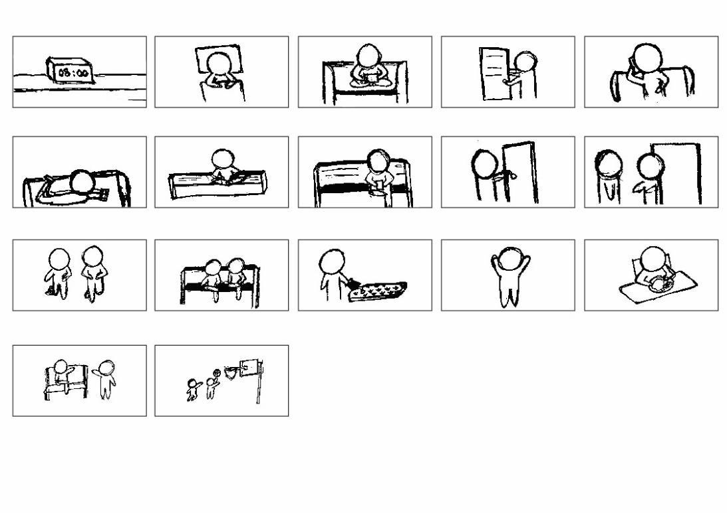
Gambar 3.2 Sketsa storyboard
1.4 Technical Sheet
Technical sheet merupakan aturan pengambilan gambar yang mencakup Pencahayaan, sudut pengambilan gambar , dan peletakan property.
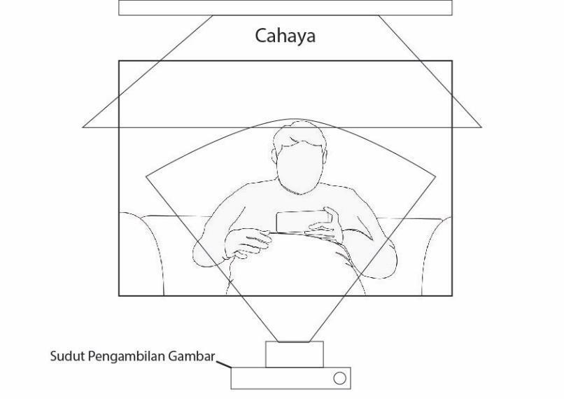
Gambar 3.3 Technical Sheet
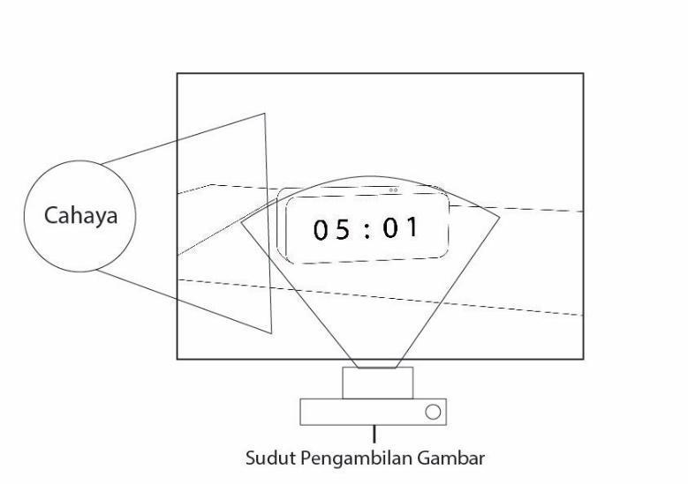
Gambar 3.4 Technical Sheet
- Produksi
Dalam proses produksi, diperlukannya teknik shooting dan pengambilan gambar yang sesuai dengan storyboard. Dalam pembuatan Film Pendek, terdapat beberapa scene yang harus ditonjolkan dalam pengambilan anglenya agar pesan yang akan disampaikan dapat tersampaikan dengan baik. Diperlukannya juga director yang bertujuan membimbing talent agar pengarahan gaya dan dialog sesuai dengan naskah atau script yang ada.
2.1 Shooting
Pada tahap ini, Peneliti mengambil gambar yang sesuai dengan storyboard serta arahan dari director.
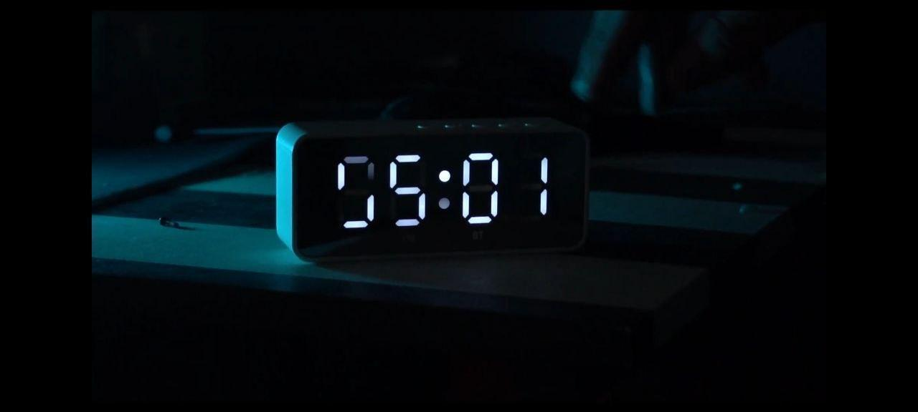
Gambar 3.5 Proses Shooting Close Up Objek Jam
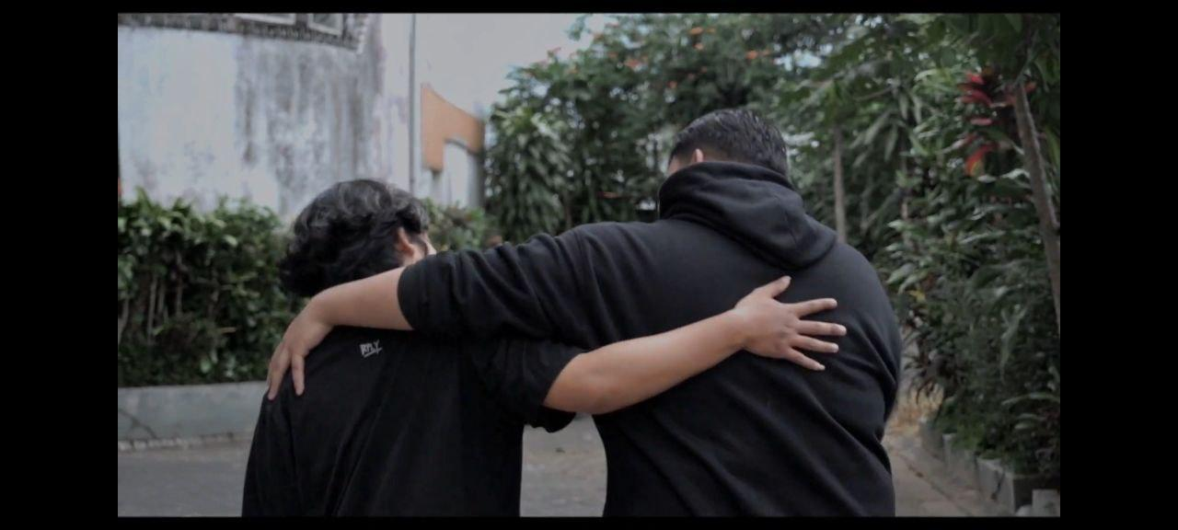

Gambar 3.6 Proses Shooting Medium Shoot

Gambar 3.7 Proses Shooting Close Up Angle
- Pasca Produksi
Dalam proses pasca produksi, hal yang diperlukan adalah proses editing. Proses yang diperlukan adalah Logging, yaitu proses memotong gambar, mencatat waktu pengambilan gambar dan memilih shot-shot yang ada disesuaikan dengan camera report, Rought Cut yaitu perpindahan secara langsung antara shot yang satu ke shot yang lainnya yang digunakan untuk menciptakan kesinambungan antar shot dan membentuk sebuah cerita, tahapan editing dimana editor mulai memperhalus hasil offline, memperbaiki kualitas hasil dan memberi tambahan transisiserta efek khusus yang dibutuhkan. Dan terakhir tahapan mixing yang memberikan sentuhan akhir dengan melakukan pengontrolan suara mulai dari dialog, suara latar, musik pendukung adegan, sampai dengan efek-efek suara yang dibutuhkan dalam video.
3.1 Logging
Pada proses ini , Sang peneliti menyusun file – file dari pengambilan shooting menjadi 1 , lalu disusun pada aplikasi editing video.

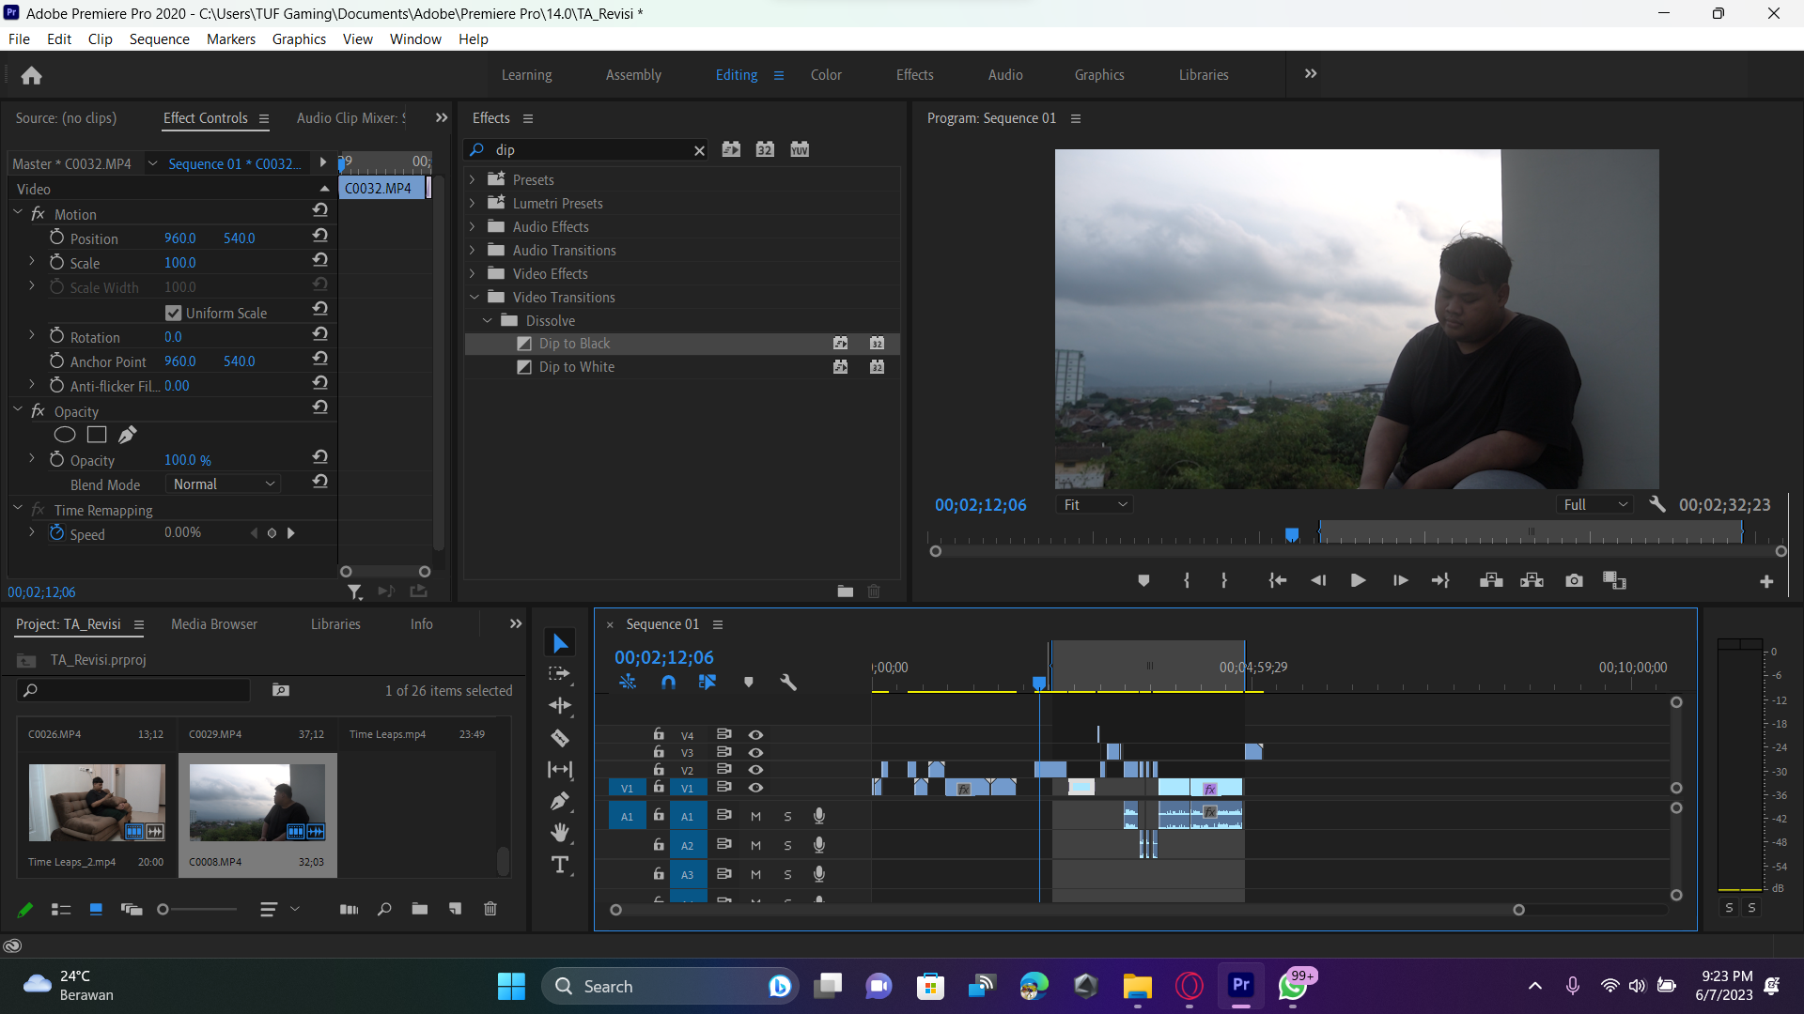
Gambar 3.8 Proses Logging
3.2 Editing
Setelah pengambilan video dan audio telah dilakukan , dilanjutkan dengan tahapan editing dimana tahap ini menambahkan transisi , editing clip ,color grading dan audio.
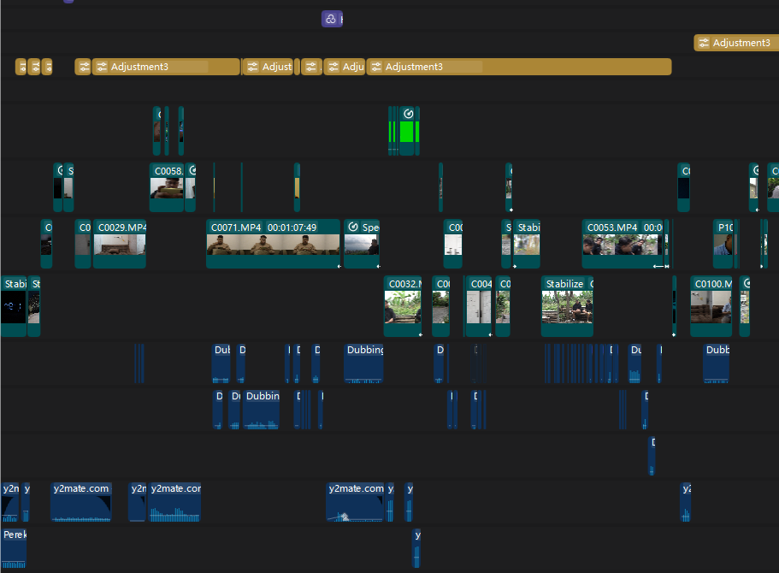
Gambar 3.9 Proses Editing
3.3 Mood Board
Mood Board merupakan sebuah acuan warna yang diambil dalam proses pengeditan color grading
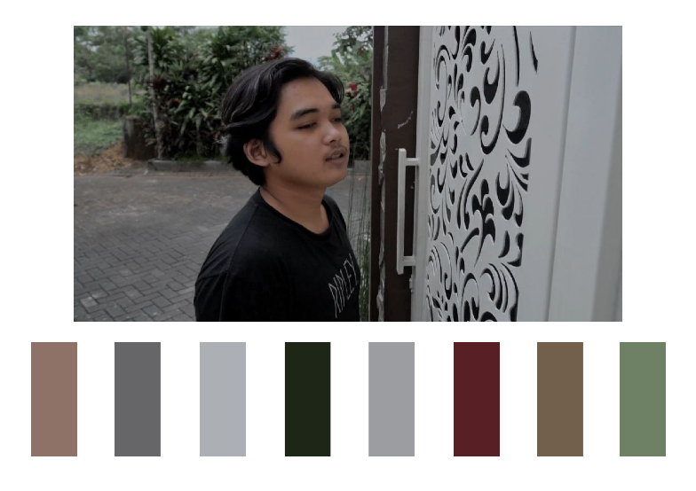
Gambar 3.10 Moodboard
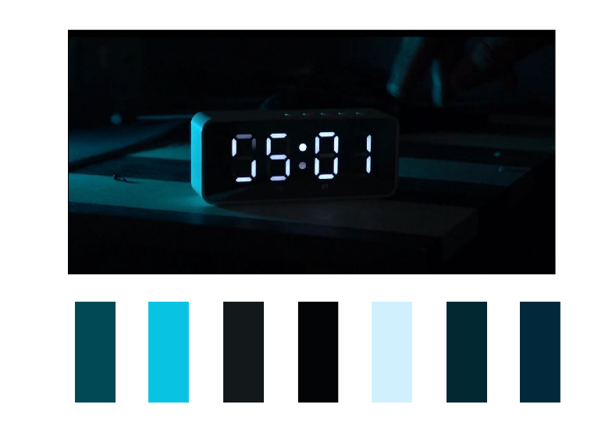

Gambar 3.11 Moodboard
3.4 Color Grading
Color grading merupakan sebuah proses mengubah Tone warna video atau foto
Proses koreksi warna ini bisa dilakukan dengan beberapa cara, mulai dari plane matching, shape masking, object removal, dan lainnya. Oleh karena itu, kompleksitas gradasi warna bervariasi tergantung pada tema.
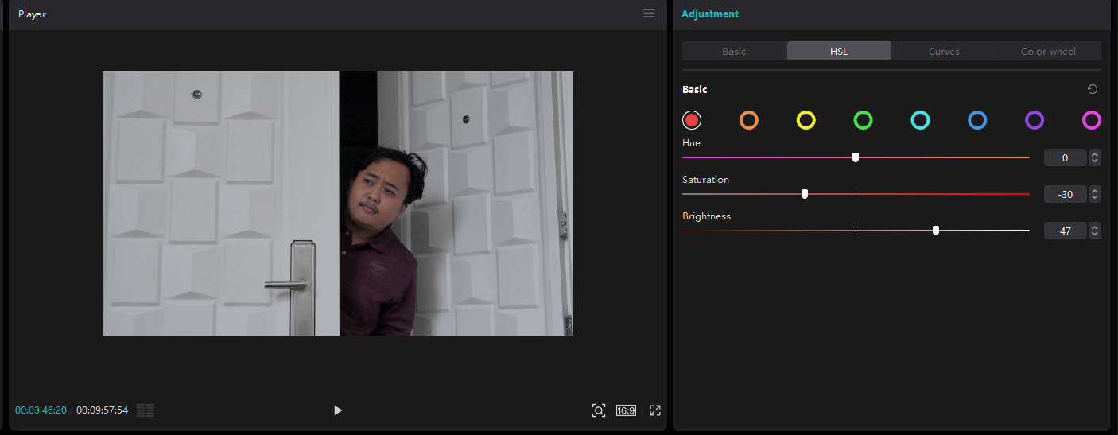
Gambar 3.12 Proses color grading

  - Rendering
Pada tahap ini ketika video telah di selesai di edit dan dilakukan pengecheckan pada ulang,jika tida ada kendala makan video tersebut dapat di render dan dipublikasikan

3.3 Rancangan Pengujian
Untuk memperoleh tanggapan masyarakat akan pentingnya . maka digunakannya google form dalam bentuk Angket sebagai media pengumpulan data melalui pendekatan skala likert dalam metode perancangan pengujian ini, Menurut Sugiyono (2018) skala likert digunakan untuk mengukur sikap, pendapat, dan persepsi seseorang atau sekelompok orang tentang fenomena social.
Pada Angket yang telah dirancang, penulis menggunakan lima tingkat tanggapan terhadap pertanyaan ataupun pernyataan, mulai dari sangat setuju hingga sangat tidak setuju.
Kriteria Tanggapan | Skor
Sangat Setuju ( SS ) | 5
Setuju ( S ) | 4
Kurang Setuju ( KS ) | 3
Tidak Setuju ( TS ) | 2
Sangat Tidak Setuju (STS ) | 1
Tabel 3.1 Tabel Kriteria
Kriteria penafsiran responden ditentukan dengan terlebih dahulu menghitung index antara satu kriteria dengan kriteria lainnya melalui cara menghitung total skor dibagi dengan Y (jumlah skor tetinggi) dikalikan dengan 100 %. Hal tersebut sesuai pada persamaan berikut :
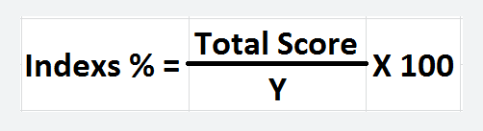

Dengan demikian dapat ditentukan kriteria penafsiran responden pada tabel berikut.
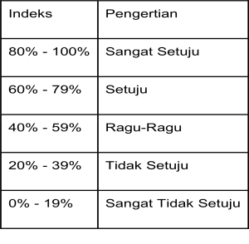
Target Audiens dari survei yang akan diadakan setelah perancangan selesai adalah anak remaja dengan tingaktan jenjang SMA/SMK , dan mahasiswa.berikut pertanyaan yang terlampir pada Angket :

- No | - Pertanyaan | - Kriteria Tanggapan
- No | - Pertanyaan | - SS |  | - S | - KS | - TS | - STS
- 1 | - Teknik pengambilan gambar jelas
- 2 | - Informasi yang disampaikan jelas
- 3 | - Ingin menonton ulang Video yang dirancang
- 4 | - Soundtrack , Sound Effect mendukung dan cocok dengan film
- 5 | - vidio ini membantu untuk memahami pentingnya pola hidup khususnya pada saat melakukan aktivitas bermain game
- 6 | - Ingin merekomondasikan Vidio
- 7 | - Narasi yang Disampaikan Jelas dan mudah dipahami
Tabel 3.2 Angket Perancangan Film Pendek “ LEVEL UP “ sebagai kampanye Pola Hidup Sehat di Lingkungan E - Sport “

